Krzysztof CISZOWSKI1
Dorota SZPAK1
Jolanta WILIMOWSKA2
Barbara GROSZEK3

Zatrucie sulpirydem - opis przypadku potwierdzony ilościowym oznaczeniem stężenia ksenobiotyku w surowicy
1 Klinika Toksykologii i Chorób Środowiskowych Uniwersytet Jagielloński Collegium Medicum w Krakowie
p. o. Kierownika Kliniki: Dr n. med. Piotr Hydzik
’Pracownia Toksykologii Analitycznej i Terapii
Monitorowanej
Uniwersytet Jagielloński Collegium Medicum w Krakowie
Kierownik Pracowni: Dr n. med. Ewa Gomółka
’Oddział Toksykologii i Chorób Wewnętrznych (Kliniczny)
Szpital Specjalistyczny im. Ludwika Rydygiera w Krakowie
Ordynator: Dr n. med. Barbara Groszek
Dodatkowe słowa kluczowe:
sulpiryd
ostre zatrucie
stężenie leku w surowicy
Additional key words:
sulpiride
acute poisoning
sulpiride serum concentration
Projekt badawczy finansowany ze środków UJ CM (praca własna Nr K/ZBW/000559)
Pomimo ponad 40-letniej obecności sulpirydu na rynku farmaceutycznym ostre zatrucia tym lekiem są słabo udokumentowane w literaturze medycznej. Omawiany przypadek zatrucia sulpirydem dotyczył zażycia prawdopodobnie dawki 12 g, która była 10-krotnym przekroczeniem maksymalnej dawki terapeutycznej. 16-letnia pacjentka, nie-leczona wcześniej sulpirydem, została przyjęta na Oddział ok. 3 h od zażycia leków. W obrazie klinicznym prezentowała ilościowe zaburzenia świadomości o maksymalnym nasileniu 10 pkt. w skali GCS, zaznaczona była tendencja do niskich wartości CTK (minimalnie 88/45 mmHg), wystąpił epizod hipotensji ortostatycz- nej. W zapisie EKG stwierdzono: nor- mogram, tachykardię zatokową o częstości 125 pobudzeń/min, PQ = 120 ms, QRS = 80 ms, wydłużenie QTc do 519, 6 ms oraz nieswoiste zmiany zespołu ST-T. Badaniem toksykologicznym potwierdzono w moczu obecność chlor- protiksenu, którego stężenie terapeutyczne (0, 126 pg/ml) w surowicy w chwili przyjęcia wykluczyło przyczynę zatrucia mieszanego lekami. Potwierdzeniem zatrucia sulpirydem było jego ilościowe oznaczenie w surowicy. Zmierzone stężenia toksyczne sulpirydu w chwili przyjęcia oraz w kolejnych godzinach od zażycia wynosiły od 13, 2 do 8, 2 pg/ml). W trakcie badań oszacowano również parametry toksykoki- netyczne sulpirydu, tj. tmax= ok. 3 h, t1/2 = 24, 02 h, kel= 0, 029 h’1, które wskazują na zbliżoną szybkość wchłaniania oraz wydłużoną eliminację leku w zatruciu ostrym w porównaniu do dawek terapeutycznych.
Despite above 40 years the presence of sulpride on the pharmaceutical market, the acute poisonings are poorly reported in the medical literature. The discussed case of sulpiride intoxication concerns ingestion probably dose of 12 g, that exceeded 10- fold maximum therapeutic dose. 16- year-old girl, with no previous sulpiride treatment, was admitted to the Toxicology Department about 3 hours after ingestion. In clinical picture she presented quantitative consciousness disturbances with maximum 10 scores in GCS scale, with tendency to low BP (minimum 88/45 mmHg) and episode of orthostatic hypotension. The ECG demonstrated: normogram, sinus tachycardia with a heart rate of 125 beats/min, PQ = 120 ms, QRS = 80 ms, prolongation of QTc to 519, 6 ms and unspecific changes of ST-T syndrome. The qualitative toxicological test confirmed the presence of chlorprothixene in urine, but the serum therapeutic concentration (0. 126 pg/ml) excluded the overdose. The quantitative determination of sulpiride serum concentration confirmed acute sulpiride poisoning. The measured sulpiride toxic concentration on admission and in the consecutive hours were from 13. 2 to 8. 2 pg/ml. Sulpiride toxicokinetic parameters such as tmax= about 3 h, t1/2= 24. 02 h, kc= 0. 029 h_1 were also estimated. They point out that the absorption rate is similar and the elimination is prorogated in sulpiride acute poisoning compared to therapeutic doses.
Adres do korespondencji:
Dr n. med. Krzysztof Ciszowski
Klinika Toksykologii i Chorób Środowiskowych UJ CM
31-531 Kraków, ul. Śniadeckich 10
tel. /fax: (12) 424-89-02
e-mail: wt_poohatek@wp. pl
Wstęp
Sulpiryd jest lekiem przeciwpsychotycz- nym drugiej generacji z grupy podstawionych benzamidów. Pod względem chemicznym stanowi on racemiczną mieszaninę L- i D-enancjomerów N-[(1 -etylo-2-pirolidyny- lo)-metylo]-2-metoksy-5-sulfamoilobenzami- du [22]. Lek został odkryty w latach 60-tych
XX wieku i znalazł zastosowanie w leczeniu schorzeń psychiatrycznych (schizofrenia, stany niepokoju, depresja), neurologicznych (zespół Tourette'a, pląsawica Huntingtona, zawroty głowy), gastroenterologicznych (wrzody trawienne, zespół jelita drażliwego, zwolnienie perystaltyki jelit, nudności i wymioty) i innych (pobudzanie laktacji u kobiet
506
Przegląd Lekarski 2011 /68/8
K. Ciszowski i wsp.

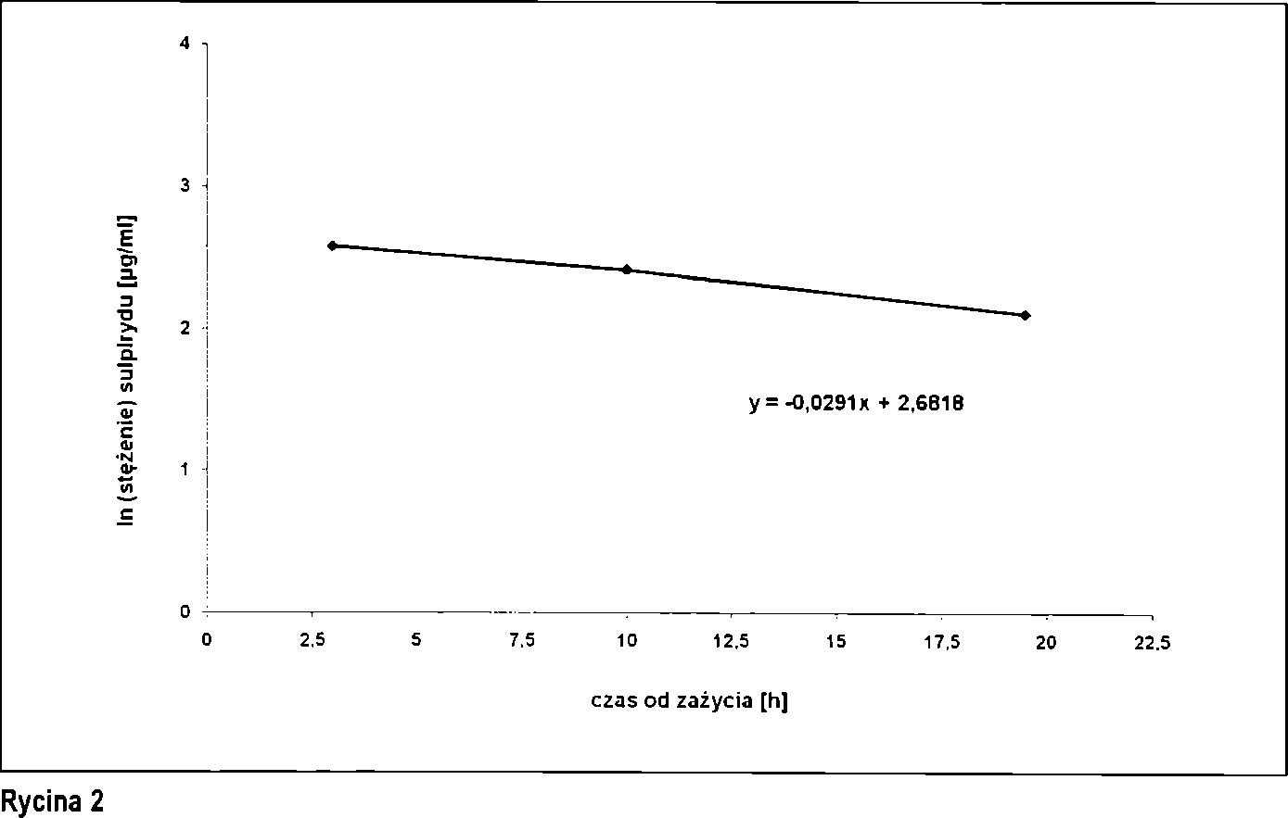
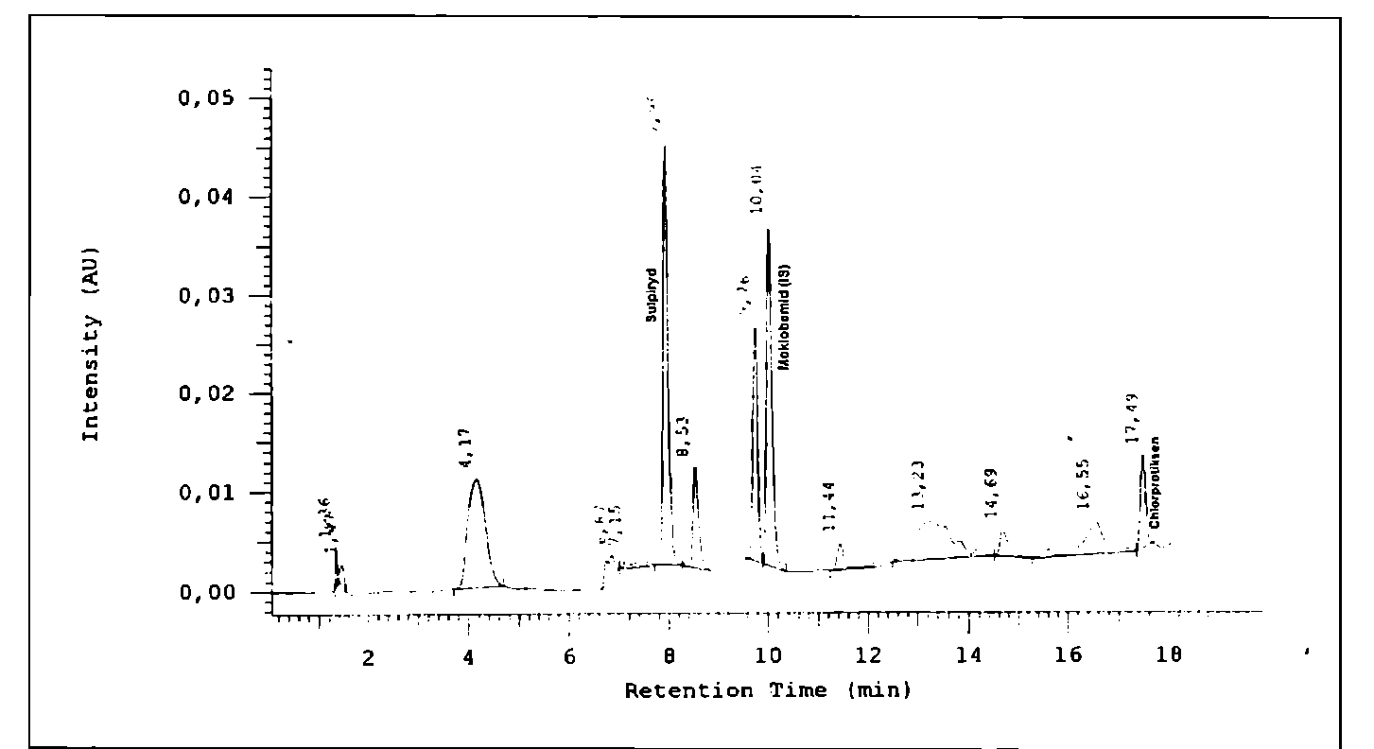
karmiących) [21]. Sulpiryd jest uważany za wybiórczego antagonistę receptorów dopa- minergicznych D2, ale w mniejszym stopniu blokuje też D3 i D„, natomiast nie blokuje w znaczącym stopniu receptorów D,, adrener- gicznych, cholinergicznych, GABA-ergicz- nych, histaminergicznych i serotoninergicz- nych [4].
Sulpiryd słabo wchłania się po przyjęciu doustnym (biodostępność 27 ± 9%), osiągając stężenie maksymalne w surowicy po 3-6 h [24]. Lek prawdopodobnie nie podlega znaczącemu efektowi pierwszego przejścia ani nie wiąże się w dużym stopniu z białkami. Jak dotychczas, nie zidentyfikowano żadnych aktywnych metabolitów leku [4]. Objętość dystrybucji dla sulpirydu wynosi 2, 72 ± 0, 66 l/kg, a klirens całkowity 415 ± 84 ml/min. Po podaniu dawek terapeutycznych biologiczny okres półtrwania leku obliczono na 3, 7-7, 1 h w modelu dwu- kompartmentowym, zaś 11, 0-13, 9 h w modelu trójkompartmentowym [24]. Sulpiryd jest wydalany głównie przez nerki - po podaniu 100 mg leku iv. klirens nerkowy (119, 5 ± 28, 2 ml/min) był zbliżony do klirensu całkowitego (127, 8 ± 26, 2 ml/min). Wydalanie leku zachodzi głównie w postaci niezmienionej (do 90, 0 + 9, 68% podanej dawki) [2].
Podczas stosowania terapeutycznych dawek sulpirydu obserwowano efekty uboczne w postaci: objawów pozapiramido- wych (parkinsonizm, akatyzja, dyskinezy późne), sedacji, zaburzeń snu, bólów i zawrotów głowy, reakcji depresyjnych, tachy- kardii, hiperprolaktynemii, zaparć, suchości w ustach, wzmożonego pocenia i świądu skóry [9, 15, 23]. Ostre zatrucia sulpirydem są rzadko opisywane w literaturze. Z przeprowadzonego przez autorów przeglądu literatury wynika, że objawy ostrej toksyczności leku dotyczą głównie ośrodkowego układu nerwowego (OUN) (pobudzenie psychoruchowe, omamy, depresja OUN) i układu krążenia (hipotensja, zaburzenia rytmu serca, tachykardia zatokowa). Ilościowe metody oznaczania sulpirydu w surowicy nie są rutynowo dostępne, zaś za stężenie toksyczne uznaje się poziom powyżej 2 mg/l [7].
Celem niniejszej pracy było przedstawienie przypadku ostrego zatrucia sulpirydem udokumentowane ilościowymi oznaczeniami ksenobiotyku w surowicy.

Opis przypadku
Pacjentka 16-letnia, niepaląca, dotychczas niele- czona przewlekle z żadnego powodu, została przywieziona do Oddziału Toksykologii przez zespół Pogotowia Ratunkowego z podejrzeniem zatrucia lekami. Pacjentka około 3 h przed przyjęciem do Oddziału zażyła w celu samobójczym leki rodziców - znaleziono przy niej opróżnione opakowania po 60 tbl. sulpirydu a 200 mg i 50 tbl. chlorprotiksenu a 50 mg. Sama chora przyznała później, że zażyła mniejszą ale bliżej niesprecyzowaną ilość ww. leków.
W chwili przyjazdu karetki, około 1, 5-2 h od zażycia leków, pacjentka prezentowała ilościowe zaburzenia świadomości (GCS 10: oczy 2, słowa 3, ruchy 5), była wydolna oddechowo (12 oddechów/min, sat. O2100%, nad polami płucnymi obustronnie obecny prawidłowy szmer pęcherzykowy), z ciśnieniem tętniczym (CTK) 150/ 80 mm Hg, miarową czynnością serca o częstości 138 uderzeń/min, źrenicami normalnej szerokości, prawidłowo reagującymi na światło oraz z prawidłowym zabarwieniem skóry. W zapisie EKG na monitorze obecny był
Rycina 1
Chromatogram standardów sulpirydu, chlorprotiksenu i moklobemidu (IS) w surowicy. Chromatogram of sulpiride, chlorprothixene and moclobemide (IS) standards in serum.
Zależność stężenia sulpirydu w surowicy krwi od czasu w zatruciu ostrym (t= 0 jest czasem zażycia leku). Sulpiride serum concentration - time profile after acute poisoning (t= 0 is a time of medicine ingestion).
rytm zatokowy. W trakcie transportu śmigłowcem chorej podawano wlewy iv. płynów izotonicznych, CTK obniżyło się do 130/80 mmHg, czynność serca zwolniła do 108 uderzeń/min.
Podczas przyjęcia do Oddziału Toksykologii pacjentka była nadal z zaburzeniami świadomości (reagująca na ból, w podstawowym kontakcie słownym, spokojna, nie niepokojona natychmiast zasypiała), wydolna oddechowo (13 oddechów/min, obustronny szmer pęcherzykowy nad płucami, sat. O2 99%), CTK 130/74 mm Hg, czynność serca miarowa 120 uderzeń/min, temperatura ciała 35, 4 C, obserwowano zwężenie źrenic. Badaniem toksykologicznym potwierdzono w moczu obecność chlorprotiksenu, natomiast nie stwierdzono obecności fenotiazyn, benzodiazepin i salicylanów, przy czym te ostatnie były także nieobecne w surowicy. W zapisie EKG stwierdzono: normogram, tachykardię zatokową o częstości 125 pobudzeń/min, PQ = 120 ms, QRS = 80 ms, wydłużenie QTc do 519, 6 ms oraz nieswoiste zmiany zespołu ST-T.
W leczeniu u chorej stosowano wlewy iv. płynów izotonicznych, suplementację potasu oraz prowadzono tlenoterapię bierną. W ciągu 6-8 kolejnych godzin stan świadomości pacjentki stopniowo poprawił się, nawiązała logiczny kontakt słowny, jednak była w obniżonym nastroju, apatyczna, małomówna, z własnym wydolnym oddechem (11-15 oddechów/min, sat. O2 96-99%), stwierdzano miarową czynność serca o częstości 65-70 uderzeń/min, tendencję do hipotensji 88-100/45-50 mm
Hg i nadal zwężenie źrenic. W ciągu 2. doby pacjentka była jeszcze osłabiona i okresowo podsypiająca, ale w logicznym kontakcie słownym, wydolna oddechowo, z CTK 90-110/50-65 mm Hg, okresową tachykardią do 110 uderzeń/min i temperaturą 36, 3 - 37, 4°C. Przy próbie pionizacji chora zasłabła bez pełnej utraty przytomności, prawdopodobnie wskutek hipotensji ortostatycznej z CTK 95/50 mm Hg.
W badaniach dodatkowych zwracały uwagę następujące nieprawidłowości: w dniu przyjęcia leukocytoza 10730/pl, wydłużenie INR do 1, 4 (PT = 74, 1%) i nieznacznie podwyższone stężenie chlorków w surowicy 107 mmol/l; w 2. dobie leukocytoza uległa normalizacji, obecne były cechy infekcji dróg moczowych (bakteriu- ria, leukocyturia), nie obserwowano cech uszkodzenia wątroby i nerek, poziom CPK był prawidłowy.
W 3. dobie hospitalizacji chora została uruchomiona do samodzielnego chodzenia. Konsultujący psycholog ocenił nadużycie leków jako sytuacyjną reakcję depresyjną. W 4. dobie pacjentkę wypisano do domu pod opieką matki, z zaleceniem zgłoszenia się do psychiatry w rejonie.
Materiał i metodyka oznaczeń toksykologicznych
Materiał biologiczny (krew) do oznaczeń toksykologicznych pobierano trzykrotnie w pierwszej dobie hospitalizacji: próbka "0" (przy przyjęciu) oraz po 8 i 17, 5 h od przyjęcia.
Przegląd Lekarski 2011 /68/8
507

Stężenie sulpirydu i chlorprotiksenu w surowicy krwi oznaczono metodąwysokosprawnej chromatografii cieczowej z detekcją diodową (HPLC-DAD) [6].
Wyodrębnienie badanych leków z materiału biologicznego przeprowadzono poprzez ekstrakcję ciecz- ciecz (LLC) 500 pl surowicy octanem etylu w środowisku alkalicznym (pH = 9). Pozostałość po ekstrakcji i odparowaniu ekstrahenta rozpuszczono w 300 pi fazy ruchomej i nastrzyknięto na kolumnę chromatograficzną.
Rozdział chromatograficzny wykonano na kolumnie LiChrospher® 60 RP-Select B firmy Merck o średnicy ziaren 5 pm przy użyciu chromatografu cieczowego LaChrom firmy Merck Hitachi, wyposażonego w auto- sampler L-7200 firmy Hitachi z pętlą Sample Loop 500 pl. Jako fazę ruchomą zastosowano mieszaninę wody z dodatkiem buforu Fluka o pH = 2, 9-3, 1 (składnik A) i acetonitrylu (składnik B). Analizę prowadzono w warunkach gradientowych, rozpoczynając od 100% fazy A przez 2 min. Następnie skład fazy ruchomej zmieniał się do osiągnięcia 50% fazy A i B w 15 min analizy, po czym następowało ponowne zwiększenie fazy A do 100% w ciągu 3 min. Przez kolejne 10 min kolumna była stabilizowana fazą A. Przez cały czas analizy przepływ fazy ruchomej by) stały i wynosił 1 ml/min.
W celu oznaczenia stężenia sulpirydu i chlorprotiksenu w badanym materiale biologicznym wykonano krzywą kalibracyjną poprzez wzbogacenie ślepej próbki surowicy krwi standardem sulpirydu o stężeniach 0, 1; 0, 25; 0, 5; 1, 0; 2, 0 i 5, 0 pg/ml oraz standardem chlorprotiksenu o stężeniach 0, 125; 0, 25; 0, 5 i 1, 0 pg/ml. Analizę ilościowąprzeprowadzono metodą wzorca wewnętrznego, dodając 100 pl roztworu moklobemidu w stężeniu 5 pg/ml do 500 pl badanej surowicy, kalibratorów i kontroli. Wysokość pików sulpirydu, chlorprotiksenu i wzorca wewnętrznego monitorowano przy długości fali I = 240 nm. Do identyfikacji sulpirydu i chlorprotiksenu wykorzystano widmo spektrofotometryczne leków oraz czasy retencji, który wynosił odpowiednio 7, 95 i 17, 49 min. Przykładowy rozdział chromatograficzny oznaczanych leków przedstawiono na rycinie 1.
Wyniki ilościowych oznaczeń toksykologicznych
Na podstawie wywiadu lekarskiego oszacowano prawdopodobną zażytą dawkę sulpirydu i czas od zażycia do hospitalizacji. Wielkość dawki toksycznej wynosiła 12 g, a czas zażycia leku przyjęto 3 h przed przyjęciem do Oddziału. W pobranym materiale biologicznym wykonano oznaczenia stężenia sulpirydu i chlorprotiksenu. Wyniki ilościowych badań toksykologicznych przedstawiono w tabeli I, a zmiany stężenia sulpirydu w surowicy w czasie eliminacji zilustrowano na rycinie 2.
Zaprezentowane wyniki oznaczeń pozwoliły na wyliczenie stałej eliminacji (kel) i biologicznego okresu półtrwania (t1/2) sulpirydu w zatruciu ostrym. Do obliczeń wybranych parametrów toksykokinetycznych posłużono się wzorami: kel = (InC^InCJ/ftj-t, ) oraz t1/2 = In2/kel. W omawianym przypadku eliminacja sulpirydu przebiegała zgodnie z kinetyką pierwszego rzędu, określoną stałą szybkości eliminacji pierwszego rzędu (kel) (współczynnik kierunkowy prostej, slope = -kel) i t1/2, które wynosiły odpowiednio 0, 029 h'1 i 24, 02 h.

Dyskusja i omówienie wyników
Pomimo ponad 40-letniej obecności sulpirydu na rynku farmaceutycznym ostre zatrucia tym lekiem są słabo udokumentowane w literaturze medycznej. Fakt ten może wynikać albo z faktycznie rzadko zdarzających się incydentów zatruć, albo z bezobja- wowego lub skąpoobjawowego przebiegu zatrucia. W pracy z lat 70-tych XX w. Gaul- tierM. i Frejaville J. P. przedstawili 20 przypadków ostrych zatruć sulpirydem (7 mężczyzn i 13 kobiet; dawka zażytego leku 1, 15- 10, 0 g), jednak tylko 1 przypadek dotyczył monointoksykacjl sulpirydem w dawce 3 g. Autorzy w konkluzji stwierdzili, że zażycie masywnej dawki leku wywołuje niezbyt nasilone objawy pod postacią zamącenia, przejściowej hipertensji oraz hipotensji [8].
Tabela I
Wyniki ilościowych oznaczeń toksykologicznych w surowicy krwi.
Results of the quantitative toxicological determination in serum.
Czas od zażycia leku do pobrania krwi [h] | Stężenie sulpirydu [pg/ml] | Stężenie chlorprotiksenu [pg/ml]
3 | 13, 2 | 0, 126
10 | 11, 2 | -
19, 5 | 8, 2 | -
Przyjmując maksymalną dawkę sulpirydu w leczeniu schizofrenii 1200 mg, można wnioskować o 10-krotnym przekroczeniu dawki terapeutycznej w opisywanym przez nas przypadku, w którym również występowały zaburzenia świadomości o maksymalnym nasileniu 10 pkt. w skali GCS oraz zaznaczona była tendencja do niskich wartości CTK (minimalnie 88/45 mmHg), wystąpił ponadto epizod hipotensji ortostatycznej. Nie jest jasny mechanizm obserwowanych objawów. Neuroleptyki wykazują działanie depresyjne na OUN przez antagonizm wobec receptorów histaminowych Hr zaś działanie hipotensyjne przez blokowanie cc1-ad- renoreceptorów [3], jednak jak wspomniano we wstępie, sulpiryd nie wykazuje istotnego powinowactwa do tychże receptorów. Niemniej jednak w badaniach z udziałem świnek morskich wykazano a-adrenolitycz- ny wpływ sulpirydu, który skutkował obniżeniem ciśnienia tętniczego [10]. Pobudzenie obwodowych receptorów dopaminergicz- nych wywołuje efekt hipotensyjny zależny od stymulowanego receptora, np.: D2 - przeciwdziałanie efektom fizjologicznym angioten- syny II; D3 - wazodylatacja oraz hamowanie ekspresji receptora dla angiotensyny AT1 i uwalniania reniny; D4 - hamowanie zależnej od wazopresyny i aldosteronu reabsorpcji wody i sodu w kanalikach nerkowych [25]. Biorąc pod uwagę antagonistyczny wpływ sulpirydu na wyżej wymienione receptory dopaminergiczne, można się spodziewać jego działania hipertensyjnego, potwierdzającego częściowo obserwacje Gaultier M. i Frejaville J. P.
Zatrucie sulpirydem może być przyczyną tachykardii, jak to miało miejsce w opisanym przypadku. Za efekt ten może odpowiadać odruchowe przyspieszenie rytmu serca w odpowiedzi na hipotensję, ale wykazano także w badaniach z udziałem psów, że lek w stężeniu >1, 0 mg/kg wzmacniał chronotropowo dodatni efekt stymulacji nerwów współczulnych, prawdopodobnie w wyniku antagonizmu w stosunku do presynap- tycznych receptorów a2-adrenergicznych [1].
W przedstawionym przypadku zatrucia sulpirydem odnotowano wydłużenie QTc do blisko 520 ms, zatem wartości sprzyjającej wystąpieniu częstoskurczu torsade de pointes (TdP). Sulpiryd jest lekiem o uznanym działaniu wydłużającym QTc, co potwierdzono u pacjentów nim leczonych [14, 20], jednak rzadko dochodzi do wystąpienia TdP. U 69-letniej kobiety leczonej sulpirydem wystąpił epizod TdP w wyniku wydłużenia QTc do 680 ms [11], zaś u 22-letniej kobiety po nadużyciu 1, 5 g leku wystąpił TdP z wydłużeniem QTc do 670 ms [5]. Z badań na zwierzętach wynika, że wydłużenie QTc wynika z zależnego od dawki blokowania kanałów hERG, przez który płynie opóźniony prostowniczy prąd potasowy lKr, co sprzyja wy
dłużeniu okresu repolaryzacji kardiomiocy- tów [26].
Oznaczenia stężenia sulpirydu w surowicy krwi są rzadko wykonywane, dlatego też niewiele istnieje doniesień dotyczących opisanych stężeń toksycznych w przypadku ostrych zatruć. Za stężenia terapeutyczne sulpirydu we krwi przyjmuje się zakres od 0, 04-0, 6 pg/ml [13, 17]. WieselF. A. i wsp. obserwowali w 10 minut po dożylnym podaniu 100 mg leku średnie stężenia sulpirydu we krwi wynoszące 2, 45 pg/ml [24]. Szeroki zakres stężeń terapeutycznych we krwi od 0, 2 do 2 pg/ml po doustnej dawce 200 mg sulpirydu był opisany przez Bressole F. i wsp. [2]. Przypadki śmiertelnych zatruć sulpirydem odnotowali Rees D. M., Kintz P. oraz Rop P. P. i wsp., w których badania toksykologiczne wykonane post mortem wykazały stężenia we krwi odpowiednio 3, 9, 38 i 39 pg/ml [12, 18, 19]. Oznaczenia stężeń toksycznych sulpirydu w surowicy krwi w omawianym przypadku stanowiązatem uzupełnienie profilu stężeń leku we krwi i mogą zapoczątkować badanie korelacji między stężeniem leku we krwi a objawami toksycznymi.
Analizując wyniki oznaczeń toksykologicznych można domniemać, że w 3 h po zażycia sulpirydu zmierzono w surowicy krwi jego maksymalne stężenie (Cmax) 13, 2 pg/ ml, które w kolejnych godzinach obniżało się do wartości 11, 2 pg/ml w 7 h od przyjęcia do Oddziału, a następnie do stężenia 8, 2 pg/ml w 19, 5 h od przedawkowania leku. Na podstawie zmian stężenia sulpirydu w surowicy krwi można również przypuszczać, że czas osiągnięcia stężenia maksymalnego (tmax) nie uległ wydłużeniu i był w przybliżeniu równy ok. 3 h. tmax obserwowany po dawkach terapeutycznych waha się w granicach 2-6 h [2, 16, 24]. Dyspozycja sulpirydu przy dawkach terapeutycznych pomiędzy 100 a 400 mg zachodzi zgodnie z kinetyką liniową [16]. Monitorując eliminację w zatruciu ostrym sulpirydem (rycina 2) można uznać, że przebiega ona zgodnie z kinetyką pierwszego rzędu. W trakcie badań oceniono również szybkość eliminacji sulpirydu z organizmu, obliczając parametry eliminacji tj. biologiczny okres półtrwania (t1/2) oraz stałą eliminacji (kel). Otrzymane wartości tV2 i kel dla sulpirydu wynoszące odpowiednio 24, 02 h i 0, 029 h'1, dowodzą wydłużonej eliminacji leku w zatruciu ostrym w porównaniu do dawek terapeutycznych. Biologiczny okres półtrwania sulpirydu podczas terapii mieści się w zakresie od 4 do 13 h po podaniu leku i. v. oraz waha się od 6 do 15 (średnio 10) h, jak również od 13 do 41 (średnio 25) h po spożyciu p. o. [17]. Według większości autorów, wartości t1/2 sulpirydu po doustnych dawkach terapeutycznych mieszczą się w zakresie od 4 do 11 h [2, 12, 13, 16, 21, 24], który przyjęto do inter
508
Przegląd Lekarski 2011 /68/8
K. Ciszowski i wsp.

pretacji w opisywanym przypadku. Wydłużony t1/2 - od 13 do 41 h, podawany przez Ciarkę prawdopodobnie dotyczy przewlekłego przyjmowania leku [17]. Potwierdzeniem tej tezy jest duża wartość objętości dystrybucji (Vd= 2-3 l/kg) oraz słaba rozpuszczalność sulpirydu w wodzie. Lek zatem ma większe powinowactwo do kompartmentu tkankowego i wolniej eliminuje się. Dlatego inny będzie metabolizm sulpirydu u pacjentów przewlekle leczonych, niż u pacjentki zatrutej, która wcześniej nie przyjmowała tego leku.
Autorska metoda oznaczenia stężenia sulpirydu w surowicy krwi pozwoliła na równoczesne oznaczenie stężenia chlorprotik- senu. Obecność chlorprotiksenu w stężeniu terapeutycznym (0, 126 pg/ml) w surowicy krwi tylko w pierwszej próbie (przy przyjęciu do Oddziału) może sugerować przyjęcie chlorprotiksenu w dawce terapeutycznej, co w konsekwencji wskazywałoby na mo- nointoksykację sulpirydem w opisanym przypadku. Długi biologiczny okres półtrwania chlorprotiksenu (10-30 h) wyklucza możliwość szybkiej eliminacji leku do stężeń terapeutycznych (0, 03-0, 3 pg/ml) i obecności w moczu w krótkim czasie od spożycia leków [13].

Wnioski
- Obraz kliniczny zatrucia sulpirydem obejmował zaburzenia świadomości o maksymalnym nasileniu 10 pkt. w skali GCS, tendencje do niskich wartości CTK (minimalnie 88/45 mmHg), okresowątachykardię do 120 pobudzeń/min, wydłużenie QTc do blisko 520 ms oraz zwężenie źrenic.
- Oznaczone stężenia toksyczne sulpirydu w surowicy krwi w 3, 10, 19, 5 h od zażycia wynoszące odpowiednio 13, 2; 11, 2; 8, 2 pg/ml stanowią potwierdzenie ostrego
zatrucia i są uzupełnieniem profilu stężeń leku.
- Oszacowane parametry toksykokine- tyczne sulpirydu tj. t1/2 =24, 02;, tmax= 3 h, kel= 0, 29 Ir1 wskazują na zbliżoną szybkość wchłaniania oraz wydłużoną eliminację leku w zatruciu ostrym w porównaniu do dawek terapeutycznych.
- Eliminacja sulpirydu w zatruciu ostrym przebiega zgodnie z kinetyką pierwszego rzędu.
Piśmiennictwo
- Barrett R. J., Ginos J. Z., Lokhandwala M. F.: Evaluation of peripheral dopamine receptor and alphaadrenoceptor blocking activity of sulpiride. Eur. J. Pharmacol. 1982, 79, 273.
- Bres J., Bressolle F.: Pharmacokinetics of sulpiride in humans after intravenous and intramuscular administrations. J. Pharm. Sci. 1991, 80, 1119.
- Burns M. J.: The pharmacology and toxicology of atypical antipsychotic agents. J. Toxicol. Clin. Toxicol. 2001, 39, 1.
- Caley C. F., Weber S. S.: Sulpiride: an antipsychotic with selective dopaminergic antagonist properties. Ann. Pharmacother. 1995, 29, 152.
- Chang J. H., Weng T. I., Fang C. C.: Long QT syndrome and torsades de pointes induced by acute sulpiride poisoning. Am. J. Emerg. Med. 2009, 27, 1O16. e1.
- Chiba R., Ogasawara A., Kubo T. et al.: Direct determination of benzamides in serum by columnswitching high-performance liquid chromatography. Anal. Sci. 2003, 19, 785.
- Ciszowski K., Szpak D., Wilimowska J.: Toksyczność sulpirydu. Przegl. Lek. 2010, 67, 606.
- Gaultier M., Fréjaville J. P.: A propos de 20 surdosages en sulpiride. Eur. J. Toxicol. Hyg. Environ. 1973, 6, 42.
- Gerlach J., Behnke K., Heltberg J. et al.: Sulpiride and haloperidol in schizophrenia: a double-blind cross-over study of therapeutic effect, side effects and plasma concentrations. Br. J. Psychiatry 1985, 147, 283.
- Horn P. T., Kohli J. D., Goldberg L. I.: Effects of dopamine, N-N-di-n-propyl dopamine, and (R)- and (S)-sulpiride on guinea pig blood pressure. J. Cardiovasc. Pharmacol. 1982, 4, 668.
- Huang B. H., Hsia C. P., Chen C. Y.: Sulpiride induced
torsade de pointes. Int. J. Cardiol. 2007, 118, e100.
- Kintz P., Tracqui A., Parent X. et al.: Fatal sulpride intoxication. TIAFT Bulletin 1994, 24, 37.
- KYIpmann W. R.: Clinical Toxicological analysis. Wiley-Blackwell, Darmstadt, 2009.
- Lin C. H., Chen M. C., Wang S. Y., Lin C. Y.: Predictive factors for QTc prolongation in schizophrenic patients taking antipsychotics. J. Formos. Med. Assoc. 2004, 103, 437.
- Mauri M. C., Bravin S., Bitetto A. et al.: A risk-ben- efit assessment of sulpiride in the treatment of schizophrenia. Drug Saf. 1996, 14, 288.
- Ming-Chuan H., Hsiu-0 H., Geng-Cheng Y. et al.: Development of a high-performance liquid chromatographic method for bioanalytical applications with sulpiride. J. Chromatogr. B. 2001, 763, 157.
- Moffat A. C., Osselton M. D., Widdop B.: Clarke's analysis of drugs and poisons in pharmaceuticals, body fluids and postmortem material. Pharmaceutical Press, London, 2004.
- Rees D. M.: Analysis of sulpride in body fluids. Forensic Toxicol. 1988, 467.
- Rop P. P., Sournac M. H. Elie I. et al.: Toxicological analysis of sulpride in a lethal poisoning case. J. Anal. Toxicol. 1999, 23, 294.
- Su K. P., Shen W. W., Chuang C. L. et al.: A pilot cross-over design study on QTc interval prolongation associated with sulpiride and haloperidol. Schizophr. Res. 2003, 59, 93.
- Sweetman S. C. (ed. ): Martindale. The complete drug reference. London-Chicago, Pharmaceutical Press 2010, 1028-9.
- Taylor D. M.: Schizophrenia in focus. Pharmaceutical Press, London 2006, 53-5.
- Tsukamoto T., Asakura M., Tsuneizumi T. et al.: Therapeutic effects and side effects in patients with major depression treated with sulpiride once a day. Prog. Neuropsychopharmacol. Biol. Psychiatry 1994, 18, 615.
- Wiesel F. A., Alfredsson G., Ehrnebo M., Sedvall G.: The pharmacokinetics of intravenous and oral sulpiride in healthy human subjects. Eur. J. Clin. Pharmacol. 1980, 17, 385.
- Zeng C., Zhang M., Asico L. D. et al.: The dopaminergic system in hypertension. Clin. Sci. (Lond. ) 2007, 112, 583.
- Zhai J., Reynolds D., Friedrichs G., Zhou Y. Y.: Sulpiride-induced QTc prolongation and hERG channel blockade (abstract). J. Pharmacol. Toxicol. Meth. 2009, 60, 257.
Przegląd Lekarski 2011 /68/8
509

